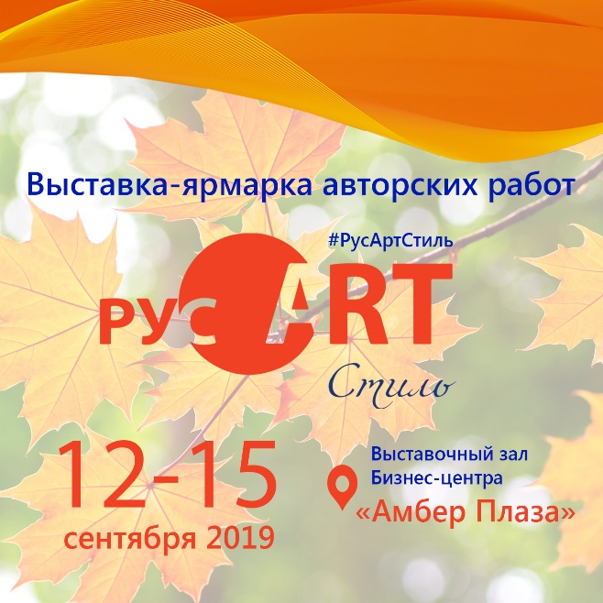
ПРИЛОЖЕНИЕ № 1
ПИСЬМO на ВВОЗ/ВЫВОЗ

Экспонатов, оборудования и рекламных материалов:

Предоставляется в день заезда

в 3-х (!) экземплярах
Штамп дирекции

Название выставки:  Всероссийская выставка-ярмарка авторских работ  «РусАртСтиль» |  |  | Наименование организации/экспонента или ФИО участника, КАК в ЗАЯВКЕ-ДОГОВОРЕ (НЕ название ФРИЗА!)  ______________________________________  ________________________________________
Тел.: 7 (499) 978-02-90
8(925)2785437 |  |  | Номер стенда:
е-mail: exporesurs@yandex.ru |  |  | E-mail:
Web: www.expo-resurs.ru |  |  | Лицо, ответственное за пожарную безопасность
 |  |  | Моб.тел.:________________________________

№ | Наименование и краткое описание груза  (экспонатов и оборудования) | Единица измерения | Количество
Экспонент:
Подпись__________________

Дата____________________

М.П.

ВНИМАНИЕ! Если Вы берете с собой какую-либо мебель (столы, стулья, витрины и т.д.) или бытовые приборы, укажите их кол-во!
Заезд автотранспорта в период монтажа/демонтажа осуществляется:
11.09.2019 с 8.30 до 20.00 час.
12.09.2019 с 8.30 до 11.00 час.
Парковка автотранспорта осуществляется только на платных автостоянках вдоль Селезневской и Краснопролетарской улиц (60 руб./час)

